Lecture silencieuse

Retrouve chaque personnage et colorie selon les consignes.
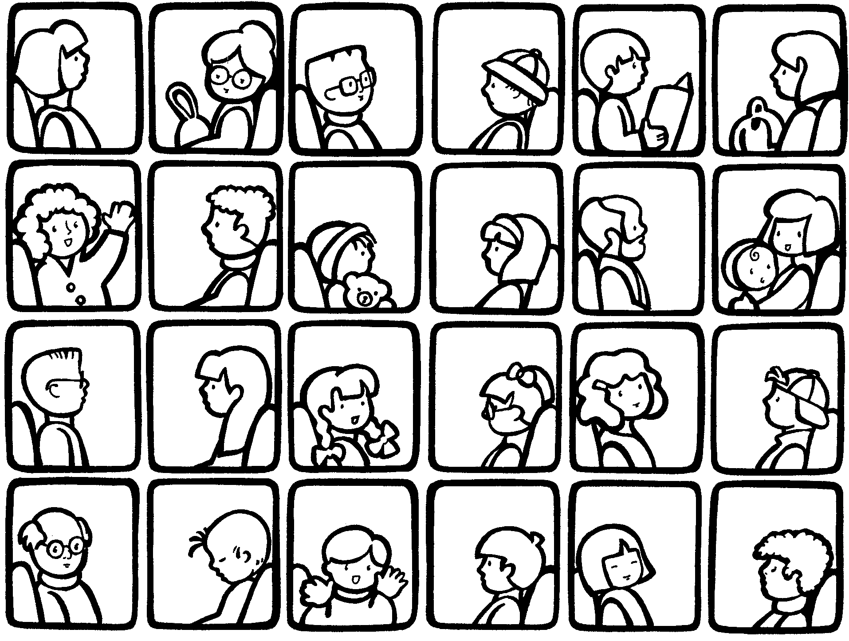
1. Pépé a des lunettes rondes et les cheveux gris.
2. Manon est dans les bras de sa maman.
3. Justine a 2 tresses rousses avec des petits noeuds rouges.
4. Tom a une casquette verte et jaune.
5. Nicolas dort.
6. Mémé a des lunettes et porte un sac vert.
7. Martin lit le journal.
8. Pierre a des lunettes et les cheveux blonds.
9. Lucas a un bonnet ligné bleu et blanc.
10. Monsieur Legrand a une barbe noire.

